Técnicas de recolección de datos
Análisis de resultados estadística descriptiva

Juan José Rojas Morales
Ramos Sierra Jose Manuel
Hurtado Juan Sebastián
Fernández Daniel Alejandro

Programa de formación: Análisis y desarrollo de software

Instructor: Sandra Milena Peñaranda
Ficha: 2900606

Fecha: 13 de marzo de 2024
Bogotá D.C

Entrevista

Objetivo general
Se realizó una entrevista a los dueños de la barbería Blessing para saber a profundidad ¿cuál es el problema que presentan?. La entrevista se realizó con las siguientes interrogantes:

- ¿Qué dificultades se presentan en la barbería?
RTA: Registramos problemas recibiendo clientes que llegan de imprevisto, ya que siempre tenemos turno y le damos una hora aproximada de espera pero no casi todos la toman.
- ¿Cómo gestionan las citas de la barbería?
RTA: Por el momento estamos manejando las citas por llegada a lo largo del día y en citas por medio de WhatsApp.
- ¿Qué dificultades presentan con la gestión de las citas en la barbería?
RTA: Se presentan momentos donde la barbería está muy ocupada con la cantidad de clientes que llegan, esto causa que haya pérdidas ya que las personas que se encuentran en espera , se impacientan por no poder ser atendidos y como resultado se retiran
del establecimiento
- ¿Cuántos clientes reciben a la semana aproximadamente a la semana?
RTA: Alrededor de 60 a 70 personas a la semana.

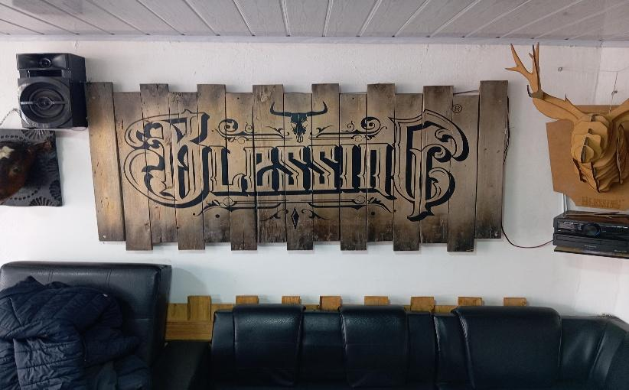

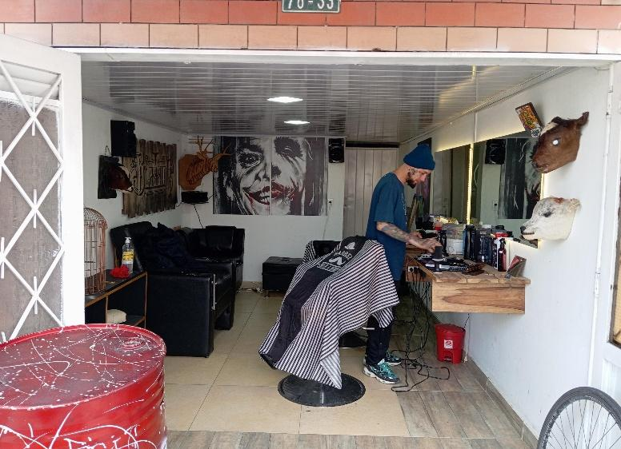

Tomando en cuenta las respuestas de los dueños de la barbería Blessing planteamos desarrollar un sistema de información encargado de la gestión de citas de la barbería.

